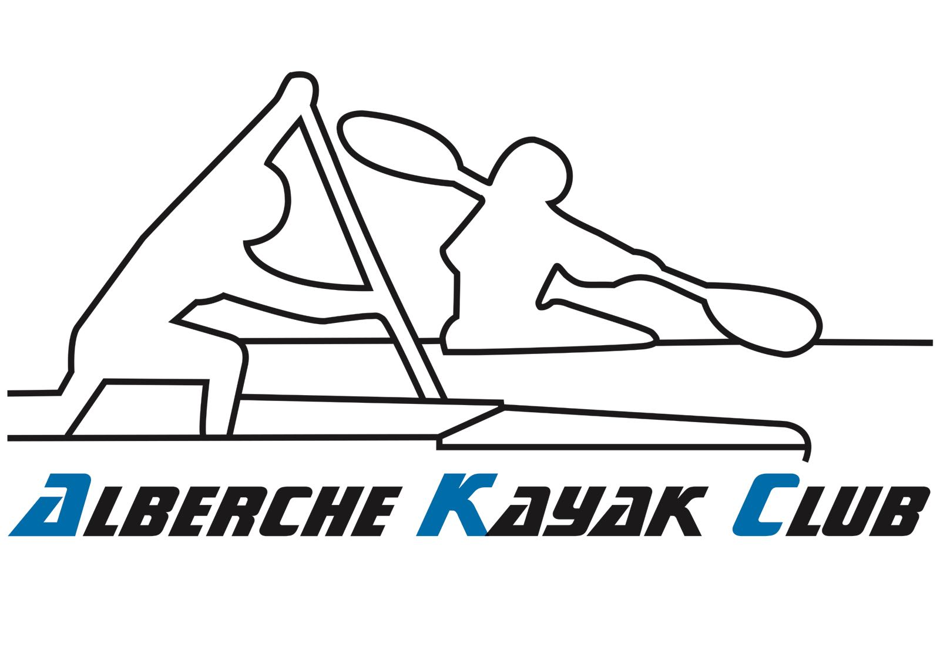

ASAMBLEA GENERAL EXTRAORDINARIA
JUEVES 23 DE NAYO DE 2019

ÍNDICE

- PROCESO TARJETA DE CRÉDITO
- CAMBIO ESTATUTOS
- CAMBIO EN JUNTA DIRECTIVA

PROCESO TARJETA DE CRÉDITO
Desde que se formó esta JD (noviembre 2018), se ha intentado aclarar con la persona responsable de la tarjeta de crédito del club, hasta ese momento, una serie de gastos que entendíamos no son vinculables a la gestión del club.
Con fecha de 11 de marzo de 2019, el club envía el siguiente burofax a Omar Calzón Vega. No recibiendo acuse de recibo ni respuesta:
Durante los meses de mayo del presente año, se ha contactado en dos ocasiones para mantener una reunión en la que aclarar la situación. En ambas ocasiones, la parte a la que se le solicita las aclaraciones no se ha presentado.
Ante esta situación, se han solicitado los servicios de un abogado. El coste de los mismos es el siguiente:
Estudio preliminar y burofax club Alberche | 75,00 €
Burofax despacho de abogados | 25,00 €
Redacción de querella | 300,00 €
Asistencia a declaración querellado | 100,00 €
Asistencia a otras declaraciones | 100,00 €
Escrito de acusación | 100,00 €
Juicio | 300,00 €
Procurador | 200,00 €
Total sin IVA 1.200,00 €

Por ahora, solo se ha realizado el envío del burofax por el despacho de abogados, del que estamos a la espera de su justificante de recepción. El burofax enviado es el siguiente:
Para continuar con el proceso, esta JD solicita a los socios que mediante votación den su aprobación o rechazo al mismo.
Los importes que se están reclamando son los que ya se informaron en la última asamblea y que se vuelven a adjuntar:
GASTOS 2018 CON TARJETA CREDITO SIN JUSTIFICAR (*)
CONCEPTO | 2018
AREA DE SERVICIO | 11,55€
COMERCIO | 5,25€
COMPRAS APPLE | 182,03€
ENVIA, PAGA Y SACA DINERO CON MOVIL | 1.925,00€
FINANCIACIÓN | 240,74€
HOTEL | 231,50€
RESTAURANTE | 70,02€
TELEFONIA | 362,63€
Total general | 3.028,90€

GASTOS 2018 CON TARJETA CREDITO SIN JUSTIFICAR (*)
CONCEPTO | 2016 | 2017 | TOTAL
AREA DE SERVICIO |  | 6,10€ | 6,10€
COMBUSTIBLE | 195,36€ |  | 195,36€
COMERCIO | 133,94€ | 31,08€ | 165,02€
COMPRAS APPLE | 29,98€ |  | 29,98€
EMT |  | 298,80€ | 298,80€
ENVIA, PAGA Y SACA DINERO CON MOVIL |  | 400,00€ | 400,00€
HOTEL |  | 121,50€ | 121,50€
PUB |  | 110,50€ | 110,50€
RESTAURANTE | 100,00€ | 1.230,60€ | 1.330,60€
TARJETA METRO | 12,20€ |  | 12,20€
TAXI |  | 39,25€ | 39,25€
TELEFONIA | 139,79€ | 307,20€ | 446,99€
VIDEOJUEGO DE ROL EN LINEA |  | 42,56€ | 42,56€
Total general | 611,27€ | 2.587,59€ | 3.198,86€

CAMBIO ESTATUTOS
- Articulo 2
En este artículo se propone una modificación del redactado. Para que de una forma más clara se refleje que el club es una asociación que fomenta todo tipo de deportes relacionados o que se puedan practicar en la lámina de agua que disponemos.
La redacción actual es:
El Alberche Kayak club es una asociación deportiva sin ánimo de lucro cuyo objeto o finalidad es el fomento y la práctica del deporte entre sus socios. Tendrá como modalidad deportiva principal el piragüismo.
Redactado propuesto:
El Alberche Kayak club es una asociación deportiva sin ánimo de lucro cuyo objeto o finalidad es el fomento y la práctica del deporte entre sus socios. Tendrá como modalidad deportiva principal el piragüismo en sus distintas versiones. Además, fomentará la práctica de las modalidades deportivas Stand up paddle, cuadriatlón y socorrismo.
- Articulo 29
Con el fin de cumplir con la Ley 3/2016, de 22 de julio, de Protección Integral contra la LGTBifobia y la Discriminación por Razón de Orientación e Identidad Sexual en la Comunidad de Madrid, en la que en su artículo 48 se indica:
“Artículo 48. Deporte, ocio y tiempo libre

La Comunidad de Madrid promoverá la práctica inclusiva del deporte, erradicando cualquier posible manifestación LGTBIfóbica en todos los eventos o espacios deportivos realizados en el territorio de la Comunidad Autónoma. A tal fin, los profesionales de los equipos, centros e instalaciones deportivas, tanto públicos como privados, habrán de recibir la formación necesaria para garantizar la igualdad de trato por motivos de orientación y diversidad sexual e identidad o expresión de género y el trato a las personas de acuerdo a su identidad o expresión de género. Asimismo, se promoverán medidas de acción positiva hacia las personas mayores LGTBI de cara a la integración de la tercera edad en este sector.

Las Reales Federaciones Madrileñas deportivas tendrán que cumplir con los protocolos deportivos de género para personas transexuales, y deberán eliminar cualquier comportamiento LGTBIfóbico que tenga lugar en sus competiciones o actividades, así como harán posible el uso de las instalaciones en concordancia al género autopercibido.

Los clubes deberán cumplir un protocolo de actuación ante discriminación LGTBI en el deporte que desarrollará la Consejería correspondiente, así como implantar mensajes y medidas proactivas de visibilidad de la realidad LGTBI.

Se adoptarán las medidas precisas para garantizar que las actividades recreativas, de ocio y tiempo libre, se disfrutan en condiciones de igualdad y respeto a la realidad LGTBI, evitando cualquier acto de prejuicio.

La Comunidad de Madrid, en la formación a monitores de tiempo libre tendrá que dotar de materiales y espacios para detectar y prevenir el acoso LGTBI, así como para concienciar del mismo.”

Proponemos cambiar en los estatutos del club, el artículo 29.

Redactado actual:
El Alberche Kayak Club estables el principio de igualdad de todos los socios, sin discriminación por razón de raza, sexo, religión, ideología o cualquier otra condición o circunstancia personal o social.

Redactado propuesto:
El Alberche Kayak Club estables el principio de igualdad de todos los socios, sin discriminación por razón de raza, sexo, religión, ideología o cualquier otra condición o circunstancia personal o social.

El Club garantizará el ejercicio de los derechos de los colectivos LGTBI evitando que se puedan producir situaciones de discriminación por razón de su orientación sexual, identidad de género o expresión de género.

CAMBIO DE JUNTA DIRECTIVA
En la reunión mantenida por la JD el pasado 24/04/19, se comunicó a la JD la dimisión del cargo de Secretaria de la Junta Directiva del Alberche Kayak Club de María José Domínguez.

Desde la JD, no podemos ni queremos dejar pasas esta ocasión para manifestar nuestro mayor agradecimiento a María José por su gran y excelente trabajo. Ha sido una pieza muy importe de esta JD y una gran colaboradora.

Por parte del la JD, iniciamos las acciones oportunas de notificación y actualización en la RFEP y en el Registro de Entidades deportivas de la CAM, así como a los socios del club.

Las funciones de Secretaría del Alberche Kayak Club pasan a ser realizadas por Oscar Rodríguez Espinosa

